
本科毕业论文（设计）

题 目 基于微信小程序的校园活动报

名系统设计与实现

学 院 人工智能学院

专 业 计算机科学与技术（专升本）

年级班级 2024 级计算机科学与技术
（专升本）04 班

学 号 202413143500187

学生姓名 林嘉宇

指导教师 覃静洁 职称

目录
摘要 I
Abstract II
1 绪论 1
1.1 研究背景及意义 1
1.2 研究目标 1
1.3 国内外现状 1
2 相关技术 3
2.1 后端技术栈 3
2.1.1 Sprint Boot3 3
2.1.2 MyBatis-Plus 3
2.1.3 Mysql 3
2.1.4 ZXing (Google) 3
2.1.5 RestTemplate 3
2.2 前端技术栈 4
2.2.1 uni-app 4
2.2.2 Vue 3 4
2.2.3 uni-ui 4
2.3 关键技术 4
2.3.1 微信生态集成 4
2.3.2 二维码签到闭环 4
2.3.3 轻量级权限控制（RBAC） 5
3系统需求分析 6
3.1 功能需求分析 6
3.1.1 用户端功能需求分析 6
3.1.2 后端管理功能需求分析 6
3.2 非功能需求分析 7
3.3 可行性分析 8
3.3.1 技术可行性 8
3.3.2 经济可行性 8
3.3.3 操作可行性 8
4 系统概要设计 10
4.1 技术框架设计 10
（1）微信小程序前端 10
（2） 后端服务 10
（3） MySQL 数据库 11
4.2 系统总体功能模块设计 11
4.2.2 用户端功能模块设计 11
4.2.3 后台管理端功能模块设计 12
4.3数据库设计 13
4.3.1数据库E-R图 13
4.3.2数据库表设计 15
5 系统设计与实现 20
5.1系统登录注册与用户信息完善功能实现 20
5.2 社团管理功能实现 20
5.3 活动管理功能实现 21
5.4 活动报名与签到功能实现 22
5.5 活动评价与反馈功能实现 23
5.6 数据统计与可视化功能实现 24

基于微信小程序的校园活动报名系统设计与实现

摘要
本文旨在设计和实现一个基于微信小程序的校园活动报名系统，通过集成活动发布、在线报名、扫码签到、活动评分及数据统计等功能，提升学生参与体验和组织者管理效率。项目分为需求分析、系统设计、编码实现四个阶段。在需求分析阶段，重点分析了高校校园活动管理的现状及需求；在系统设计阶段，确定了系统的整体架构和各模块功能；在编码实现阶段，利用微信小程序开发技术完成各功能模块的编写；最终，该系统不仅能够提高活动管理的效率，还能为学校优化资源配置提供有力的决策支持。这一研究为高校信息化建设提供了新的思路和实践经验，对推动高校数字化管理具有重要意义。
关键字：微信小程序 校园活动 报名系统 数字化管理 高校信息化

Design and Implementation of Campus Activity Registration System Based on WeChat Mini Program

Abstract
This paper aims to design and implement a campus activity registration system based on wechat mini program, which improves students 'participation experience and organizers 'management efficiency by integrating functions such as activity release, online registration, scanning code check-in, activity scoring and data statistics. The project is divided into four stages: requirement analysis, system design, and coding implementation. In the demand analysis stage, the status quo and demand of campus activity management in colleges and universities are analyzed. In the system design phase, the overall architecture of the system and the function of each module are determined. In the coding implementation stage, the wechat small program development technology was used to complete the preparation of each functional module. Finally, the system can not only improve the efficiency of activity management, but also provide strong decision support for school to optimize resource allocation. This research provides new ideas and practical experience for university information construction, and is of great significance for promoting university digital management.

Keywords: WeChat Mini Program Campus Activities Registration System Digital Management University informatization

1 绪论

1.1 研究背景及意义
近年来，高校校园活动在促进学生全面发展、丰富校园文化生活以及推动学生组织自治方面发挥着日益重要的作用。随着活动类型不断拓展、参与人数持续增长，传统的活动管理模式，如依赖微信群公告、纸质报名表或Excel表格收集信息，已难以满足高效、规范、可追溯的管理需求。此类方式普遍存在信息发布分散、报名过程混乱、审核机制缺失、签到数据易丢失以及缺乏有效统计分析手段等问题，不仅影响学生的参与体验，也增加了组织者的工作负担。微信小程序凭借其“无需安装、即用即走、天然集成扫码与消息推送能力、用户触达效率高”等优势，为构建轻量化、移动优先的校园服务应用提供了理想载体。基于此，设计并实现一个集活动发布、在线报名、资格审核、二维码签到、活动评价与数据统计于一体的校园活动报名系统，具有显著的现实意义。该系统不仅能够规范活动管理流程，提升组织效率与数据可追溯性，还能为学生提供统一、便捷的参与入口，减少信息不对称；同时，通过沉淀报名、签到与反馈等多维度数据，为学校优化资源配置、评估活动成效提供决策支持，进而推动高校信息化与数字化治理能力的提升。

1.2 研究目标
本研究旨在设计并实现一个功能完整、操作便捷、安全可靠的基于微信小程序的校园活动报名系统。系统需覆盖从活动创建、审核、发布、报名、签到、评价到数据统计的全生命周期管理，形成闭环式业务流程。通过明确划分普通学生、社团管理员和超级管理员三类用户角色及其权限边界，确保操作规范与数据安全；前端基于 uni-app 框架开发，提供流畅的移动端交互体验，支持活动浏览、搜索、详情查看、一键报名、扫码签到及个人活动记录查询等功能；后端采用 Spring Boot 与 MyBatis-Plus 构建稳定高效的 RESTful 接口，结合MySQL 实现结构化数据存储与高效查询。最终，系统应具备良好的可维护性、可扩展性与实际部署能力，为高校校园活动的数字化管理提供一套切实可行的技术解决方案。

1.3 国内外现状
当前，国内高校在校园活动管理方面主要采用三类系统形态：一是基于Web的活动管理平台，功能较为全面但移动端适配差、用户触达率低；二是依托微信公众号或小程序的信息发布工具，虽入口便捷，但多数仅停留在活动展示层面，缺乏报名、审核、签到等核心流程的系统集成；三是与校务或教务系统深度耦合的综合平台，虽规范性强，但开发周期长、迭代困难，难以适应快速变化的活动需求。相比之下，国外高校普遍采用校园门户系统或第三方活动管理平台，更注重流程标准化、权限精细化与数据留存完整性，但在“扫码签到”“轻量化移动端报名”等本地化、高频交互场景上存在适配不足。总体来看，无论国内外，校园活动管理系统的发展趋势均呈现出“移动优先、流程闭环、角色清晰、数据驱动”的特征。然而，兼具轻量级部署、全流程闭环、低成本运维且深度适配中国高校微信生态的解决方案仍显不足。因此，构建一个基于微信小程序、覆盖完整业务链条、技术架构合理且易于推广的校园活动报名系统，具有重要的实践价值与推广前景。

2 相关技术

2.1 后端技术栈

2.1.1 Sprint Boot3
Spring Boot 3作为本系统后端的核心框架，基于Spring Framework构建了一个轻量级的企业级应用开发环境。它通过自动配置（Auto-Configuration）和起步依赖（Starter Dependencies）简化了项目初始化和配置流程，极大地提高了开发效率。在本系统中，Spring Boot 3主要用于构建RESTful风格的Web API、管理依赖关系以及操作数据库。其灵活的配置选项和强大的社区支持使得快速迭代与维护变得可能。

2.1.2 MyBatis-Plus
MyBatis-Plus是一个基于MyBatis的增强工具，旨在简化CRUD操作并提升开发效率。在本系统中，MyBatis-Plus用于数据持久层的操作，提供了一系列便捷的方法来处理数据库交互，减少了大量样板代码的编写工作，同时保证了数据访问层的稳定性和高效性。

2.1.3 Mysql
MySQL作为一个开源的关系型数据库管理系统，被选为本系统的数据存储解决方案。它以其稳定性、可靠性和高性能而闻名，适用于处理系统核心结构化数据的需求。通过与MyBatis-Plus的良好集成，确保了数据的高效存取与安全保护。

2.1.4 ZXing (Google)
ZXing库被用于生成活动签到所需的二维码。该库支持多种格式的条码和二维码生成及解析，能够将活动ID等信息编码成Base64图片流，供前端调用微信小程序的扫码功能使用，实现了从签到二维码生成到验证的完整闭环流程。

2.1.5 RestTemplate
RestTemplate是Spring提供的一个HTTP客户端工具，用于调用微信服务端接口(jscode2session)实现用户登录认证等功能。它简化了HTTP请求的发送过程，并且可以方便地处理JSON响应数据，提高了前后端交互的效率。

2.2 前端技术栈

2.2.1 uni-app
uni-app是一个基于Vue.js的跨平台开发框架，允许开发者通过一套代码同时编译为多个平台的应用程序，当前主要适配微信小程序。本系统采用uni-app进行前端开发，利用其丰富的组件库和插件生态，显著提升了开发效率，同时也确保了良好的用户体验。

2.2.2 Vue 3
Vue 3作为前端的核心框架，提供了Composition API，增强了代码的复用性和可维护性。使用Vue 3结合语法糖，使得组件逻辑更加清晰简洁，便于维护和扩展。

2.2.3 uni-ui
uni-ui是uni-app官方提供的UI组件库，包含了大量的基础组件如表单、列表、弹出框等，极大地方便了界面设计和交互开发，有助于快速搭建美观实用的应用界面。

2.3 关键技术

2.3.1 微信生态集成
本系统集成了微信一键登录功能，通过前端uni.login获取code并与后端调用微信auth.code2Session接口交换OpenID，实现了用户的无感注册/登录体验。此外，还利用微信用户信息接口同步用户的头像和昵称，完善用户画像。

2.3.2 二维码签到闭环
为了实现高效的活动现场管理，系统采用了二维码签到机制。后端使用ZXing库将activityId等信息编码为二维码，前端则通过微信小程序的camera组件或scanCode API识别二维码内容，完成签到验证过程。

2.3.3 轻量级权限控制（RBAC）
系统实施了基于角色的访问控制模型（RBAC），直接在User表中定义了isBoss（超级管理员）、isManager（普通管理员）字段，通过前端路由拦截器结合本地存储的Token和用户信息对页面访问进行控制，而后端则在业务逻辑层根据用户ID判断具体操作权限。

3系统需求分析

3.1 功能需求分析

3.1.1 用户端功能需求分析
针对用户在小程序端的使用场景，系统需提供以下核心功能：
注册与登录：用户可通过账号密码方式注册和登录系统。同时支持微信一键登录，用户授权后系统自动完成注册或登录流程，提升使用便捷性。
个人信息管理：新用户首次登录若未完善信息，将被引导至信息完善页面。用户可填写并提交真实姓名、所属学校、学院、班级等基本信息。后续如修改姓名，系统将同步更新其在社团成员列表中的显示名称，确保数据一致性。
活动浏览与检索：用户可在首页或活动专区浏览已上架的活动。系统支持按关键字模糊搜索，并提供按活动状态、类型、级别等多维度筛选，结果以分页形式展示。
活动报名与审核状态跟踪：用户可对符合条件的活动进行报名。若活动设置为需审核，则报名后状态为“待审核”；否则直接通过。用户可在个人中心查看所报活动的当前状态及审核结果。
扫码签到与活动评价：活动开始后，用户可通过扫描由系统生成的专属签到二维码完成签到操作。签到成功后，在活动结束且本人已签到的前提下，用户可对活动进行评分和文字评价，系统将自动更新该活动的平均得分。
社团参与与管理：用户可申请加入感兴趣的社团，查看自己已加入或管理的社团列表，并浏览社团成员信息。部分用户经授权后可担任社团管理员，协助管理社团事务。

3.1.2 后端管理功能需求分析
为支撑前端业务，后端需提供以下管理与服务功能：
用户管理：系统支持对用户账户的全生命周期管理，包括注册处理、信息完善校验、角色权限控制等。超级管理员可识别高权限用户，普通用户仅能操作自身数据。
活动全流程管理：社团管理员可创建、编辑活动，填写活动名称、时间、地点、人数上限、是否需要审核等关键信息。所有新建活动默认处于“审核中”状态。超级管理员负责审核活动内容，审核通过后方可由管理员执行上架操作。活动一旦编辑，将自动退回审核状态，确保内容变更受控。
报名审核与人员管理：对于需审核的活动，社团管理员可在后台查看待审核报名列表，并执行通过或拒绝操作。系统实时统计已通过人数，防止超员。
活动数据统计与分析：系统提供多维度统计接口，包括报名状态分布、签到率、评分分布等，为运营决策和可视化展示提供数据支撑。
校园组织架构维护：系统维护学校—学院—班级三级树形结构，用于用户信息归属校验及后续按院系维度进行数据统计。
社团管理支持：支持社团的创建、查询、成员管理及管理员设置。社团创建者默认为管理员，可指定其他成员协同管理。

3.2 非功能需求分析
性能需求：系统需支持高并发下的快速响应，活动列表、社团列表等高频查询接口均采用分页机制，确保小程序端操作流畅。
可靠性需求：关键业务操作如报名、签到等必须具备防重复机制。例如，签到记录通过活动ID与用户ID联合唯一约束，杜绝重复签到。
安全性需求：系统严格区分用户角色权限。普通用户仅能操作自身数据；社团管理员可管理本社团活动及报名；超级管理员拥有全局审核与管理权限。前后端通信采用安全跨域策略，防止非法访问。
可维护性需求：后端采用清晰的分层架构，控制层、服务层与数据访问层职责分离，业务逻辑与数据传输对象解耦，便于后续功能扩展与代码维护。
可用性需求：小程序端实现完整的登录态管理与路由守卫机制。未登录用户访问受保护页面时，自动跳转至登录页，保障用户体验连续性。
可移植性需求：前端网络请求统一封装，后端接口地址集中配置，便于在不同开发、测试或生产环境中灵活切换，提升系统部署效率。

3.3 可行性分析

3.3.1 技术可行性
本项目采用主流且成熟的前后端分离架构，技术选型合理，开发体系完善，具备良好的可实施性和可维护性。前端以微信小程序作为用户端载体，依托 uni-app 框架与 Vue 3 组合式 API 进行开发，充分发挥其“一次开发、多端部署”的优势，特别适配校园轻量化、高频次的应用场景。界面采用 uni-ui 官方组件库，确保交互流畅、风格统一。后端基于 Spring Boot 3 构建，使用 Java 17 作为开发语言，具备高性能、强稳定性及良好的并发处理能力。数据持久层采用 MyBatis-Plus 框架，配合 MySQL 8.0 数据库，能够高效支撑用户、社团、活动等核心业务数据的存储与查询。系统通过 RESTful API 实现前后端通信，关键功能如微信一键登录、二维码签到等均采用业界成熟方案（如 OAuth 2.0、ZXing 库），技术路径清晰、实现可靠。整体技术栈均为开源生态中的主流工具，社区活跃、文档齐全，开发团队具备相关技术储备，开发环境（HBuilderX、IntelliJ IDEA、Navicat 等）配置简便，技术风险可控。因此，从技术角度看，本项目完全可行。

3.3.2 经济可行性
本项目在开发与运维阶段均具有极低的成本投入，同时能带来显著的管理效益提升，具备优良的经济可行性。系统所采用的技术栈（包括 Java、Spring Boot、Vue、MySQL、uni-app 等）均为开源免费软件，无需支付任何商业授权费用。开发过程仅需常规办公电脑，无需专用硬件支持。部署方面，后端服务可运行于低成本云服务器，前端依托微信平台，无需独立发布应用商店或维护多个客户端版本，大幅降低分发与更新成本。相较于传统依赖纸质表单、人工统计的管理模式，本系统可有效节省物料消耗与人力投入，提升社团运营效率，其带来的隐性价值远超初期开发成本。综上，项目投入小、见效快、维护成本低，在经济层面具有高度可行性。

3.3.3 操作可行性
系统设计充分贴合校园用户的行为习惯与实际需求，操作门槛低、流程简洁，易于推广和使用。用户端基于微信小程序构建，而微信在高校学生群体中普及率极高，用户无需下载安装额外应用，通过扫码或搜索即可快速进入系统，极大降低了使用障碍。核心功能如活动浏览、一键报名、扫码签到等均采用直观的一键式交互设计，界面简洁、引导清晰，新用户可无师自通。对于社团管理员和超级管理员，系统提供结构化的管理界面，支持活动发布、报名审核、数据统计等操作，流程标准化、操作可视化。自动化统计功能（如签到率、评分分布）替代了传统手工汇总，显著提升管理效率。整体来看，系统兼顾普通用户与管理者的需求，学习成本低、操作便捷、体验友好，具备极强的操作可行性与推广潜力。

4 系统概要设计

4.1 技术框架设计
本校园活动管理系统基于前、后端分离的设计原则搭建，主要由使用 uni-app 框架构建的微信小程序前端和采用 Spring Boot 技术实现的后端服务两大部分组成。系统各模块间通过 RESTful API 接口进行数据交互，确保了系统的高内聚性、低耦合度以及良好的可维护性和扩展能力。

（1）微信小程序前端
该系统前端采用了分层结构设计，具体包括：
用户界面层：负责页面内容的展示工作，涵盖了活动大厅、社团介绍、个人中心及扫码签到等功能模块。利用 uni-app 框架下的 Vue 3 标准，结合 uni-ui 组件库，提供统一且流畅的用户体验。
逻辑控制层：处理用户输入事件、执行业务逻辑判断并管理状态。通过封装好的 Request 工具类与后端进行异步通信，实现了数据的动态加载和更新。
技术栈：选用 HBuilderX 作为开发环境，基于跨平台的 uni-app 框架，运用 Vue 3、SCSS 等技术，最终编译成微信小程序发布版本。

（2） 后端服务
后端遵循传统的三层架构模式，具体如下：
接口层：依托于 Spring Web MVC模块，提供标准化的 RESTful API 接口供前端调用，承担请求接收、参数验证以及响应数据封装的任务。
业务逻辑层：基于Spring Boot 构建，专注于核心业务逻辑处理，涵盖用户权限管理、活动从创建到审核再到报名和签到的全生命周期管理、社团管理和数据统计分析等功能模块。
数据持久层：选择 MyBatis-Plus 作为 ORM 解决方案，连接 MySQL 数据库，支持 LambdaQueryWrapper 实现灵活的动态查询，并集成 PageHelper 完成分页功能，完成数据持久化任务。

（3） MySQL 数据库
MySQL 数据库是系统的核心数据存储中心，保存所有业务相关数据，如用户信息、社团详情、活动资讯、参与记录、签到情况以及校园组织信息。通过对表结构的精心设计和索引优化，保证数据完整性和查询效率。

4.2 系统总体功能模块设计
系统根据用户角色的不同，在逻辑上划分为 普通用户端 和 后台管理端 两大功能区。核心功能模块涵盖：用户管理模块、社团管理模块、活动管理模块、报名签到模块以及统计分析模块。各模块之间通过标准化的 RESTful API 接口进行通信，确保了系统功能的高内聚与低耦合。同时，系统内置了基于角色的访问控制（RBAC）机制，严格区分超级管理员、社团管理员和普通用户的操作权限，保障了系统数据的安全性和业务流程的规范性。以下如图 4.1 系统功能模块设计图：
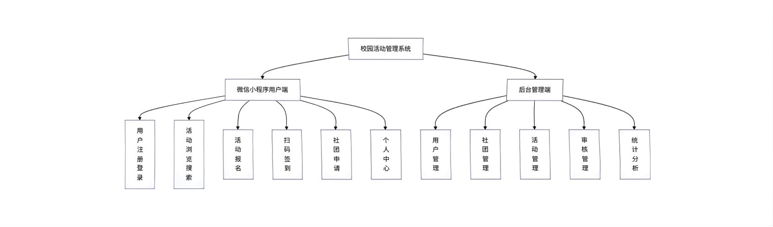
图 4.1系统功能模块设计图

4.2.2 用户端功能模块设计
针对用户端的功能需求进行分析与抽取，普通用户（学生）在系统中可执行的核心操作主要包括：用户认证：支持微信一键登录和账号密码注册登录，完善个人基本信息（如姓名、学号、学院班级等）。活动参与：浏览活动列表，查看活动详情，提交活动报名申请，并在活动现场通过扫码完成签到。社团互动：查看社团风采，申请加入感兴趣的社团，查询自己加入的社团信息。个人管理：查看个人的活动报名记录、签到记录以及审核状态，接收系统的审核通知。这些功能满足了在校大学生参与校园活动的基本需求，实现了从“发现活动”到“参与活动”的全流程数字化体验。系统用户用例如图 4.2所示：
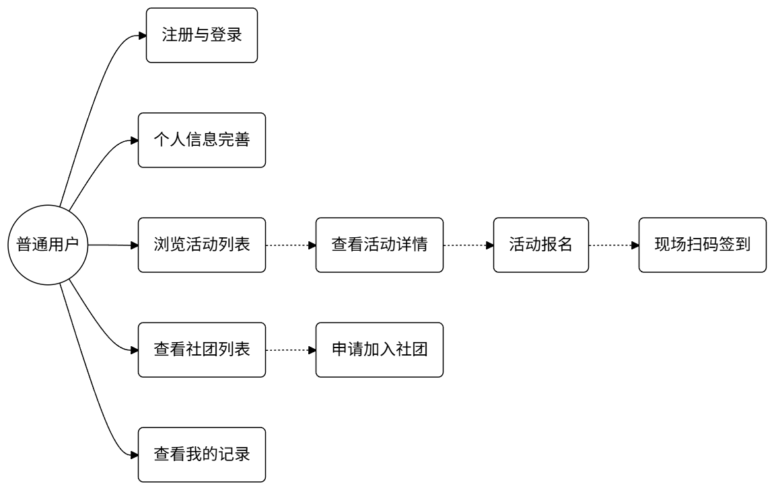
图 4.2系统用户用例图

4.2.3 后台管理端功能模块设计
针对管理端的功能需求进行分析，管理员能够执行的核心用例包括：基础管理 ：用户管理（查看/管理用户）、社团管理（创建/审核/维护社团信息）。活动运营 ：发布新活动、编辑活动信息、审核活动申请、上下架活动。流程管控：审核用户的社团加入申请、审核用户的活动报名申请。这些用例赋能管理者实现了对校园活动的高效组织与精细化管理。系统管理员用例如图 4.3所示：
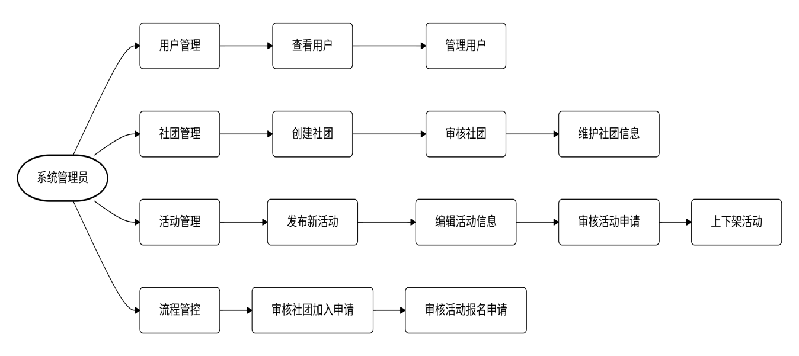
图 4.3系统管理员用例图

4.3数据库设计

4.3.1数据库E-R图
用户表存储了系统的所有用户信息，包括用户ID、账号、密码、真实姓名、学号、联系方式以及所属的学校、学院和班级信息。它是系统识别身份和权限控制的基础，用户的实体与属性如图 4.4 所示：
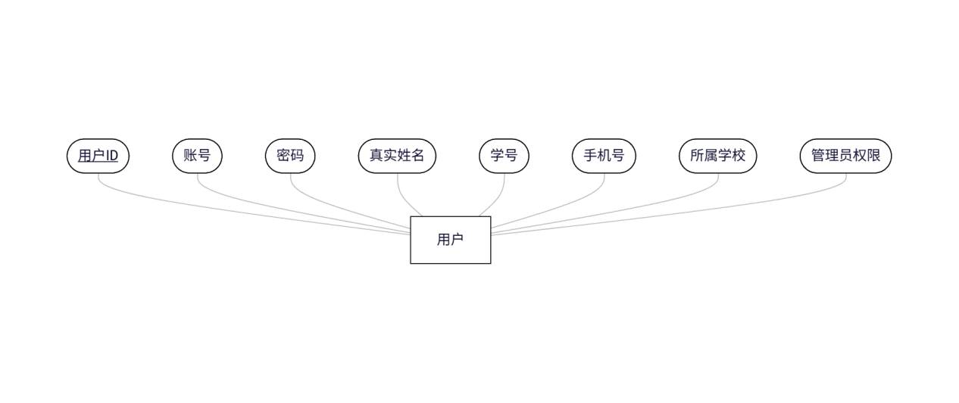
图 4.4用户的实体与属性图

社团表用于记录社团的详细档案，包括社团ID、社团名称、社团简介、社团标签以及社团级别（校级/院级/班级）等字段。这为学生浏览社团和申请加入提供了数据支撑，社团的实体与属性如图 4.5 所示：
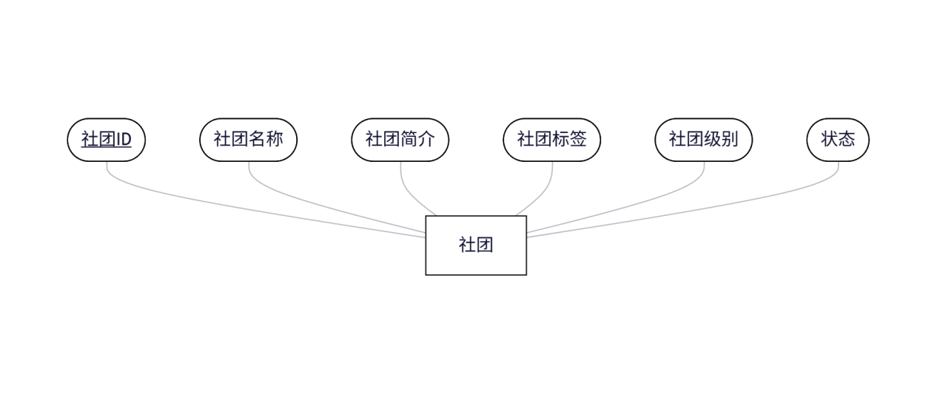
图 4.5社团的实体与属性

活动表是系统活动管理的核心，包含了活动ID、活动名称、活动地点、开始与结束时间、最大报名人数、活动类型以及活动状态（如审核中、报名中、已结束）等信息，活动的实体与属性如图 4.6 所示：
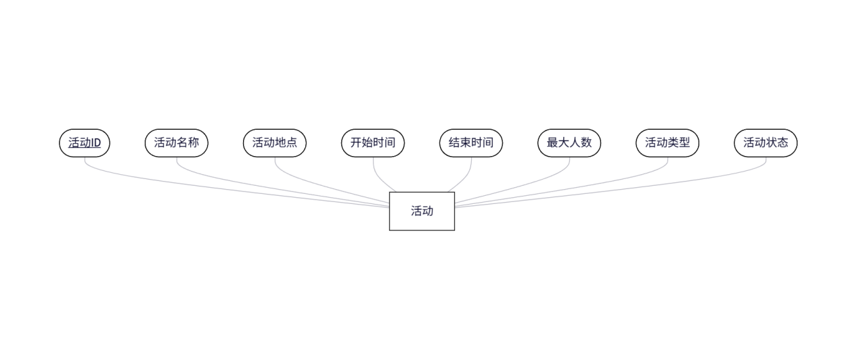
图 4.6活动的实体与属性
活动报名表通过外键关联用户表和活动表，记录报名ID、活动ID、用户ID、报名时间、审核状态以及活动评分与评价内容，实现了学生活动参与全流程的记录，活动报名的实体与属性如图 4.7 所示：
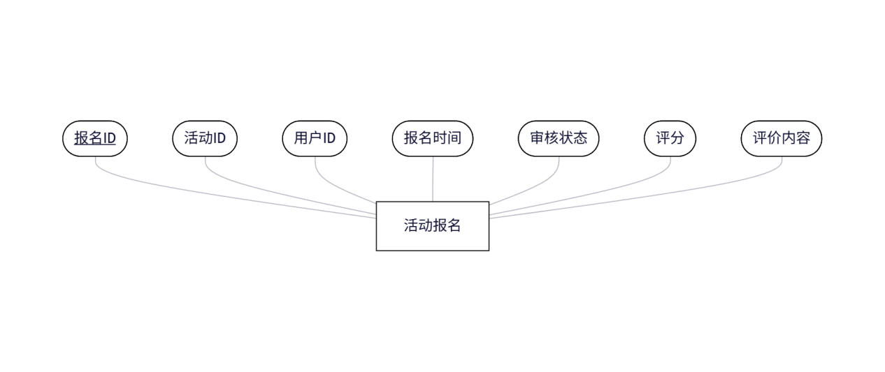
图 4.7活动报名的实体与属性
社团成员表用于维护社团与学生之间的归属关系，记录了成员ID、社团ID、用户ID、加入时间以及是否为社团管理员，支持对社团内部人员的层级管理，社团成员的实体与属性如图 4.8 所示：
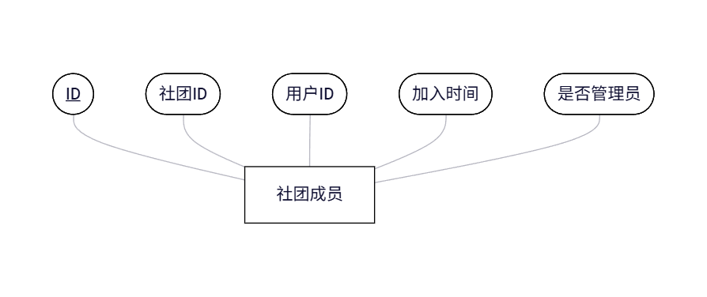
图 4.8社团成员的实体与属性

4.3.2数据库表设计
用户表是系统中最基础的数据表，用于存储学生及管理员的个人信息。其中包括：用户的身份认证信息（账号、密码）、校园身份信息（学号、学院、班级）以及联系方式等，如表 4.1 所示:
字段名 | 字段类型 | 允许空 | 默认值 | 描述
id | BIGINT | 否 | - | 用户ID
username | VARCHAR | 否 | - | 账号
password | VARCHAR | 否 | - | 密码
is_completed | TINYINT | 是 | 0 | 是否完善信息(0-否,1-是)
real_name | VARCHAR | 是 | NULL | 姓名
student_no | VARCHAR | 是 | NULL | 学号
gender | TINYINT | 是 | NULL | 性别(0-女,1-男)
phone | VARCHAR | 是 | NULL | 手机号
email | VARCHAR | 是 | NULL | 邮箱
school_name | VARCHAR | 是 | NULL | 学校名称
college_name | VARCHAR | 是 | NULL | 学院名称
class_name | VARCHAR | 是 | NULL | 班级名称
complete_time | DATETIME | 是 | NULL | 完善时间
is_manager | TINYINT | 是 | 0 | 是否为管理者(0-否,1-是)
avatar_url | VARCHAR | 是 | NULL | 用户头像
token | VARCHAR | 是 | NULL | 登录令牌
create_time | DATETIME | 是 | CURRENT_TIMESTAMP | 创建时间
update_time | DATETIME | 是 | CURRENT_TIMESTAMP | 更新时间
is_boss | TINYINT | 是 | 0 | 是否为超级管理者(0-否,1-是)
wx_openid | VARCHAR | 是 | NULL | 微信OpenID
表4.1
社团表用于存储社团的基础档案信息。包含了社团名称、图标URL、简介、标签以及社团所属级别（校级/院级），如表 4.2 所示：
字段名 | 字段类型 | 允许空 | 默认值 | 描述
id | BIGINT | 否 | - | 社团ID
icon_url | VARCHAR | 是 | NULL | 社团图标URL
name | VARCHAR | 否 | - | 社团名称
tags | VARCHAR | 是 | NULL | 社团标签
description | TEXT | 是 | - | 社团简介
status | TINYINT | 是 | 1 | 状态(0-禁用,1-启用)
create_time | DATETIME | 是 | CURRENT_TIMESTAMP | 创建时间
update_time | DATETIME | 是 | CURRENT_TIMESTAMP | 更新时间
level_tag | VARCHAR | 是 | NULL | 社团类型
表4.2
活动表是系统中最重要的业务数据表。记录了活动的详细安排，包括活动名称、地点、报名时间、活动起止时间、活动类型、综测分数以及审核状态，如表 4.3 所示：
字段名 | 数据类型 | 允许空 | 默认值 | 描述
id | BIGINT | 否 | - | 活动ID
image_urls | TEXT | 是 | - | 活动图片URL
name | VARCHAR | 否 | - | 活动名称
club_id | BIGINT | 否 | - | 社团ID
description | TEXT | 是 | - | 活动介绍
location | VARCHAR | 是 | NULL | 活动地点
notice | TEXT | 是 | - | 参与须知
registration_start_time | DATETIME | 是 | NULL | 活动报名开始时间
registration_end_time | DATETIME | 是 | NULL | 活动报名结束时间
start_time | DATETIME | 是 | NULL | 活动开始时间
end_time | DATETIME | 是 | NULL | 活动结束时间
max_participants | INT | 是 | NULL | 最大报名人数
current_participants | INT | 是 | 0 | 当前报名人数
need_audit | TINYINT | 是 | 0 | 人员是否要审核(0-否,1-是)
activity_type | VARCHAR | 是 | NULL | 活动类型
activity_level | VARCHAR | 是 | NULL | 活动等级
status | VARCHAR | 是 | 审核中 | 活动状态（审核中、报名中、等待中、进行中、已结束）
audit_status | TINYINT | 是 | 0 | 审核状态(0-待审核,1-已通过,2-已拒绝)
audit_time | DATETIME | 是 | NULL | 审核时间
audit_user_id | BIGINT | 是 | NULL | 审核人ID
create_time | DATETIME | 是 | CURRENT_TIMESTAMP | 创建时间
update_time | DATETIME | 是 | CURRENT_TIMESTAMP | 更新时间
score | VARCHAR | 是 | 0 | 活动总分
is_published | TINYINT | 是 | 1 | 是否上架(0-下架,1-上架)
表4.3
活动报名表用于管理学生对活动的参与请求。该表由报名ID、活动ID、用户ID、审核状态（待审核/已通过）以及活动结束后的评分与评价组成，如表 4.4 所示：
字段名 | 字段类型 | 允许空 | 默认值 | 描述
id | BIGINT | 否 | - | ID
activity_id | BIGINT | 否 | - | 活动ID
user_id | BIGINT | 否 | - | 用户ID
status | VARCHAR | 是 | 待审核 | 报名状态（待审核、已通过、已拒绝）
score | DECIMAL | 是 | NULL | 评分（0-100）
comment | TEXT | 是 | - | 文字评价
audit_user_id | BIGINT | 是 | NULL | 审核人ID
audit_time | DATETIME | 是 | NULL | 审核时间
registration_time | DATETIME | 是 | CURRENT_TIMESTAMP | 报名时间
create_time | DATETIME | 是 | CURRENT_TIMESTAMP | 创建时间
update_time | DATETIME | 是 | CURRENT_TIMESTAMP | 更新时间
表4.4
社团成员表是维护社团组织架构的关系表，记录了用户加入了哪个社团，以及是否担任社团管理员的职务，如表 4.5 所示：
字段名 | 字段类型 | 允许空 | 默认值 | 描述
id | BIGINT | 否 | - | ID
club_id | BIGINT | 否 | - | 社团ID
user_id | BIGINT | 否 | - | 用户ID
user_name | VARCHAR | 是 | NULL | 用户名称
is_manager | TINYINT | 是 | 0 | 是否为管理员(0-否,1-是)
join_time | DATETIME | 是 | CURRENT_TIMESTAMP | 加入时间
create_time | DATETIME | 是 | CURRENT_TIMESTAMP | 创建时间
update_time | DATETIME | 是 | CURRENT_TIMESTAMP | 更新时间
表4.5
活动签到表用于现场签到环节。记录了用户在特定活动的具体签到时间，用于计算签到率和考勤，如表 4.6 所示：
字段名 | 字段类型 | 允许空 | 默认值 | 描述
id | BIGINT | 否 | - | ID
activity_id | BIGINT | 否 | - | 活动ID
user_id | BIGINT | 否 | - | 用户ID
checkin_time | DATETIME | 是 | CURRENT_TIMESTAMP | 签到时间
create_time | DATETIME | 是 | CURRENT_TIMESTAMP | 创建时间
update_time | DATETIME | 是 | CURRENT_TIMESTAMP | 更新时间
表4.6

5 系统设计与实现

5.1系统登录注册与用户信息完善功能实现
登录界面简洁，支持账号密码登录和微信一键登录。账号密码登录时，前端校验格式后加密提交后端验证；微信登录通过OpenID实现快速认证。首次登录或注册后，用户需完善真实姓名、学号、手机号等信息，后端校验后存入数据库。系统采用JWT进行会话管理，登录后签发令牌，前端存储并在后续请求中携带，实现无状态安全认证。登录界面如图5.1，注册页面如图5.2所示。
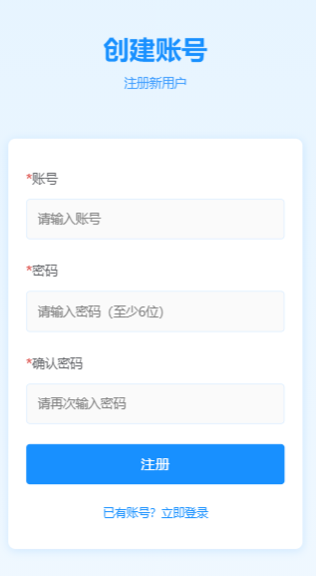  图 5.1 | 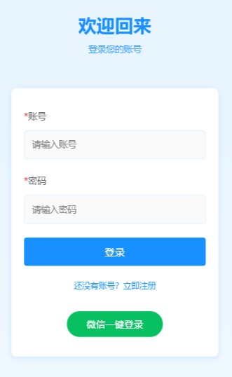  图 5.2

5.2 社团管理功能实现
社团管理模块支持社团创建、展示、加入和成员管理。用户可提交名称、图标、简介等申请信息，经后端审核后发布。支持按社团名称或标签关键词模糊检索，快速查找目标社团。成员管理采用分级权限：社团管理员可查看成员、审核申请、任命管理员。创建社团页面如图 5.3，社团详情页面如图5.4所示
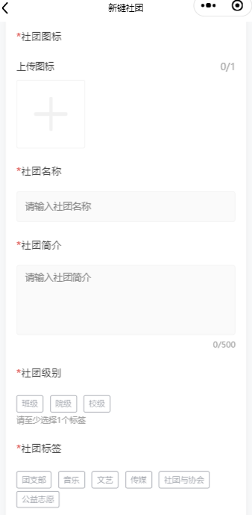  图 5.3 | 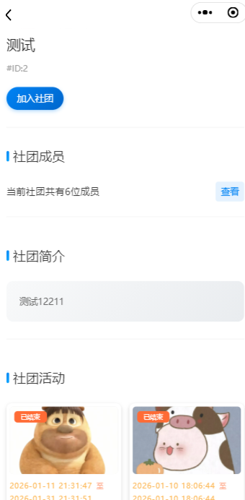  图 5.4

5.3 活动管理功能实现
活动管理模块涵盖活动策划、发布、审核到上线的全流程。社团管理员可通过富文本编辑器填写详情，设置地点、时间、人数等参数。新发布活动默认为待审核状态，由超级管理员预览并决定通过或拒绝，结果实时反馈。活动发布页面如图 5.5，活动审核页面如图 5.6 所示。
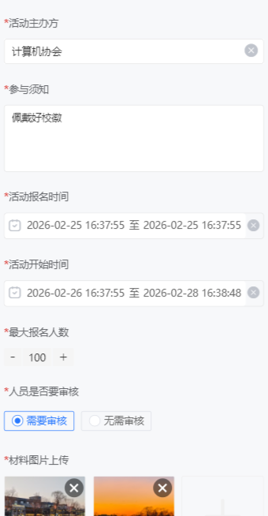  图 5.5 | 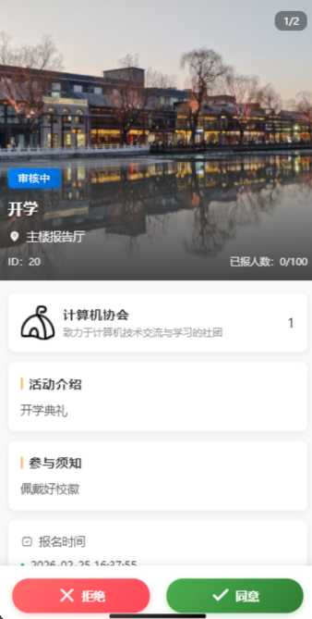  图 5.6

5.4 活动报名与签到功能实现
系统实现全流程数字化报名与智能签到。报名阶段采用并发控制，确保热门活动人数不超限。需审核的活动由管理员人工筛选，无需审核的活动自动确认名额。签到环节使用动态二维码。管理员在活动开始前生成专属签到码，参与者扫码后，系统后端会校验是否已报名、状态是否通过、签到时间是否有效，多重验证防止未报名或代签到行为，确保数据真实准确。活动报名页面如图 5.7，需要人员审核页面如图5.8，活动签到二维码页面如图 5.9 所示。
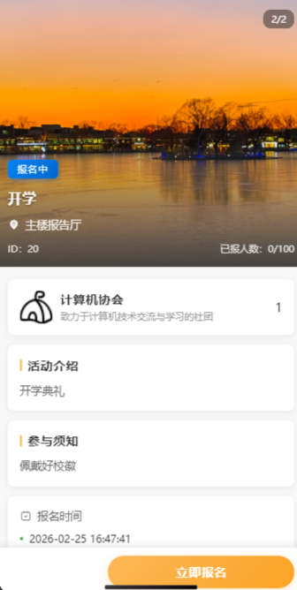  图 5.7 |   图 5.8 | 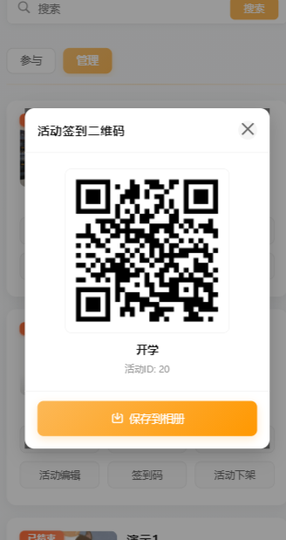  图 5.9

5.5 活动评价与反馈功能实现
活动评价模块仅对完成签到并实际参与的用户开放，确保评价真实可靠。用户可对活动组织、内容等进行0至5分量化打分及文字评论。评价将公开展示在活动详情页，为其他同学提供参考，同时帮助社团管理者发现问题、优化后续活动，形成反馈闭环。活动评价页面如图 5.10 ，活动留言板页面如图5.11所示。
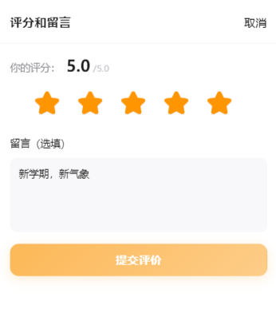图 5.10 | 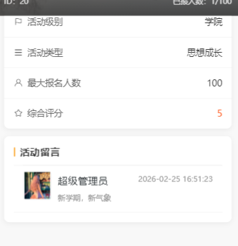图 5.11

5.6 数据统计与可视化功能实现
数据统计模块通过大数据分析和可视化技术，将运营数据转化为直观图表，辅助科学决策。实时统计报名人数、签到率、社团活跃度等指标，利用 ECharts 渲染为柱状图、饼图和折线图。管理者借助“签到情况”评估社团组织能力。报名状态看板页面如图 5.12 ，签到情况看板页面如图5.13，评分情况看板页面如图5.14所示。
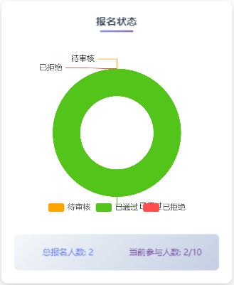  图 5.12 | 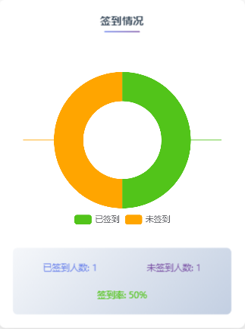  图 5.13 | 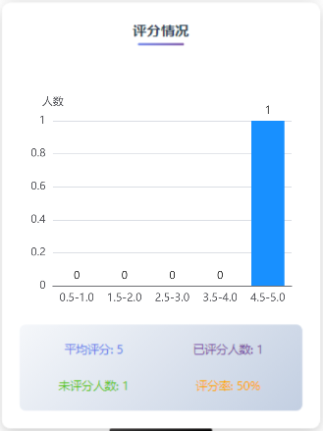  图 5.14

6系统测试
6.1 测试概述
本校园活动管理系统的测试工作旨在保障系统质量，围绕功能、性能、兼容性及安全性四大核心维度展开：通过功能测试验证用户登录、社团管理、活动发布与审核、报名签到等核心业务逻辑的准确性；借助性能测试评估高并发场景下的系统响应与资源稳定性；利用兼容性测试确保微信小程序在各类操作系统、屏幕尺寸及微信版本下的流畅体验等风险。系统测试旨在及时发现并修复潜在缺陷，为全校师生构建一个稳定、高效且安全的活动管理服务平台。
6.2 测试方法
- 黑盒测试 ：不考虑程序内部结构，仅依据需求文档设计测试用例。通过输入特定的数据，观察输出结果是否符合预期，主要用于验证系统各功能模块的业务逻辑是否正确。
- 白盒测试 ：深入代码内部，对核心业务逻辑（如报名并发控制、签到校验算法）进行单元测试。关注代码的逻辑覆盖率、分支覆盖率，确保关键代码路径的正确性。
- 可用性测试 ：邀请部分学生和社团管理员试用系统，观察其在完成特定任务（如“发布一个活动”或“报名参加活动”）时的操作流畅度，收集用户反馈以优化界面交互设计。
6.3 测试环境
操作系统 ：Windows 11
开发工具 ：IntelliJ IDEA 2023.2, HBuilderX 3.8
数据库 ：MySQL 8.0.33
服务器环境 ：JDK 17, Nginx 1.24
浏览器：Chrome 114.0, Microsoft Edge 114.0
移动端：iPhone 13 (iOS 16), Huawei Mate 40 (HarmonyOS 3.0), 微信开发者工具真机调试
6.4 功能测试
- 用户登录功能测试主要验证用户能否通过账号密码或微信一键登录进入系统。测试重点包括账号密码的正确性校验、异常登录拦截（如密码错误、账号不存在）以及微信快捷登录的授权流程。
表 6.1 用户登录功能测试用例表
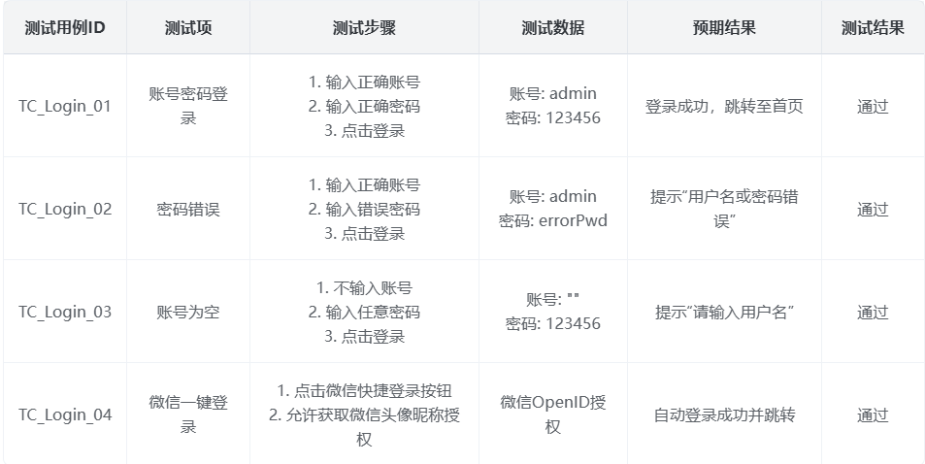
针对用户登录功能测试，部分测试结果如图 6.1 所示。
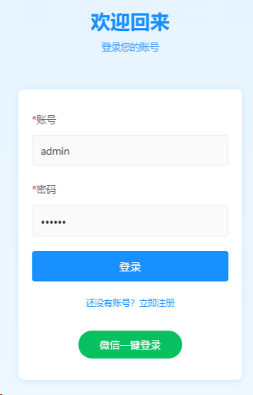 | 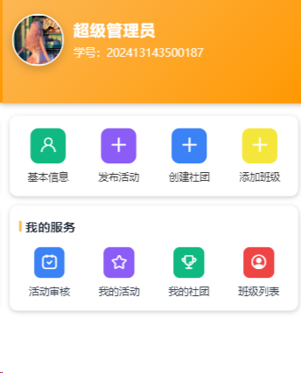
图 6.1 用户登录功能测试结果图
- 用户注册功能测试验证新用户注册流程的畅通性与数据校验机制。重点测试必填项检查（如账号、密码、确认密码）、数据格式校验（如学号位数、手机号格式）以及账号唯一性校验（防止重复注册）。
表 6.2 用户注册功能测试用例表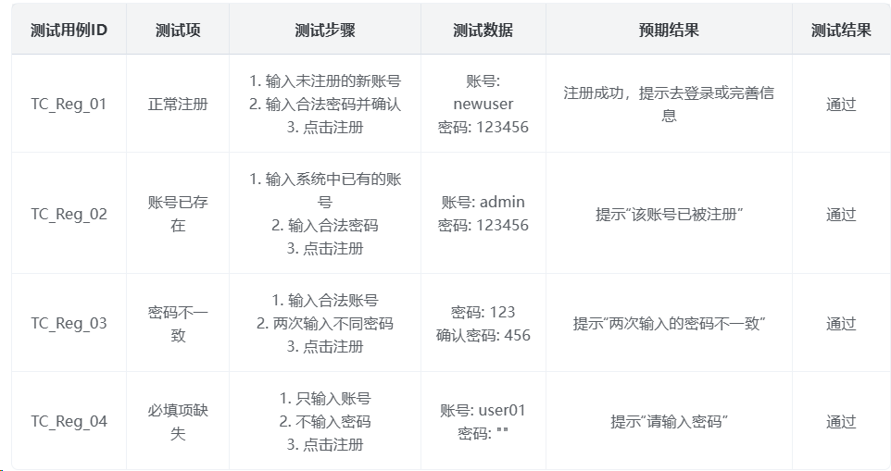
针对用户注册功能测试，部分测试结果如图 6.2 所示。
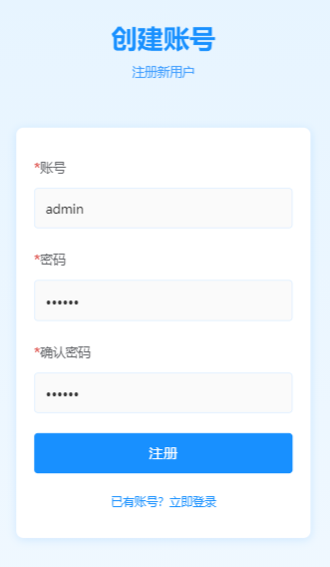 | 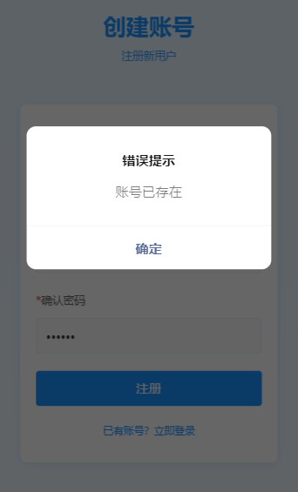
图 6.2 用户注册功能测试结果图

- 社团管理功能测试验证社团的创建申请、管理员审核、社团列表查询及详情展示功能。重点测试社团创建时的必填项校验、图片上传功能，以及管理员审核操作的数据状态变更。
表 6.2 社团管理功能测试用例表
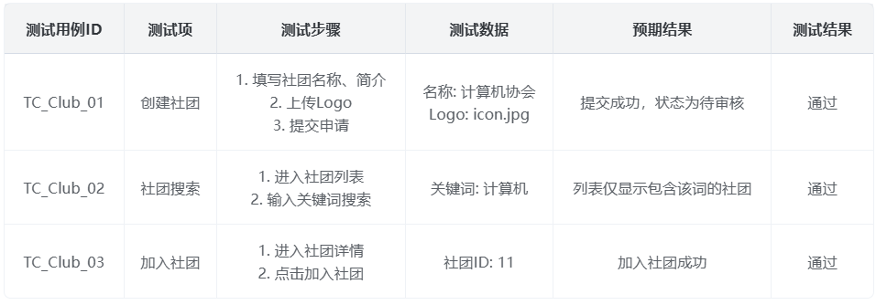
针对社团管理功能测试，部分测试结果如图 6.2 所示
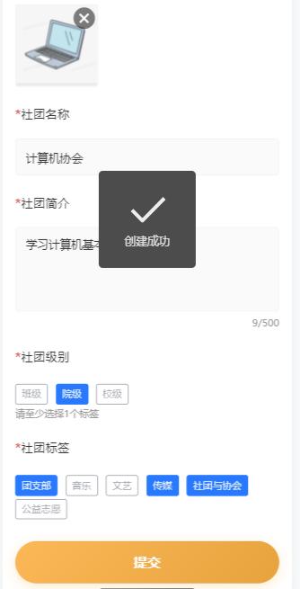 |  | 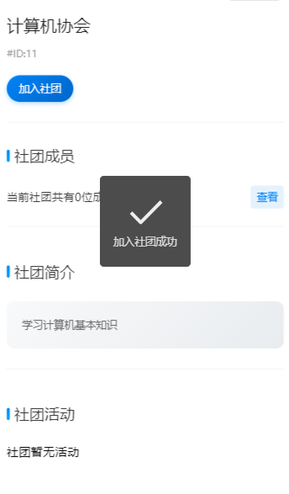
图 6.2 社团管理功能测试结果图
- 活动发布与审核功能测试测试社团管理员发布活动及超级管理员审核活动的流程。涵盖富文本编辑、时间选择控件的有效性，以及审核驳回后的状态流转。
表 6.3 活动发布与审核功能测试用例表
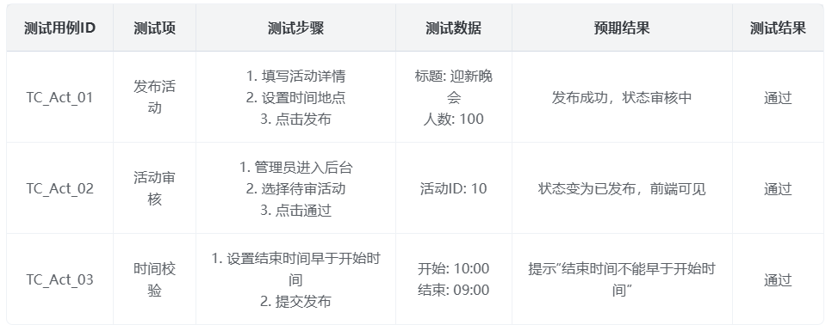
针对活动发布与审核功能测试，部分测试结果如图 6.3 所示
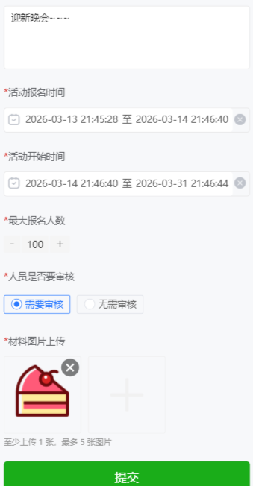 | 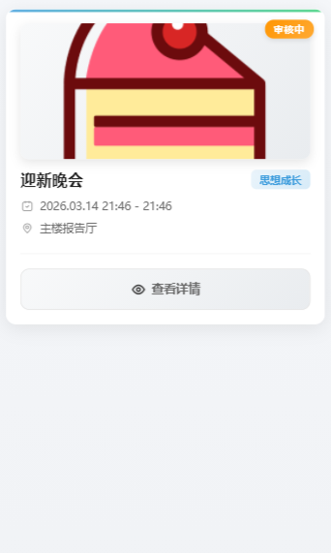 | 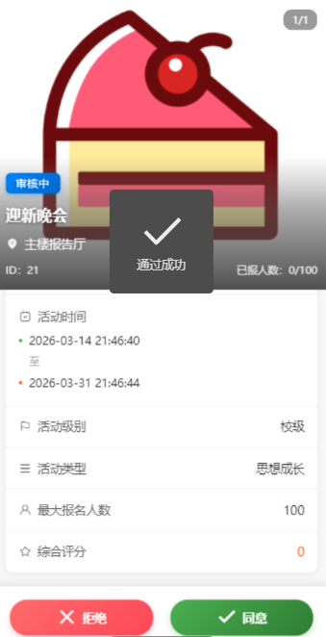
图 6.3 活动发布与审核功能测试结果图
- 活动报名与签到功能测试核心业务测试，验证报名逻辑（包含人数限制、重复报名校验）及现场扫码签到的准确性。重点测试二维码生成的有效性及非报名用户扫码的拦截机制
表 6.4 活动报名与签到功能测试用例表
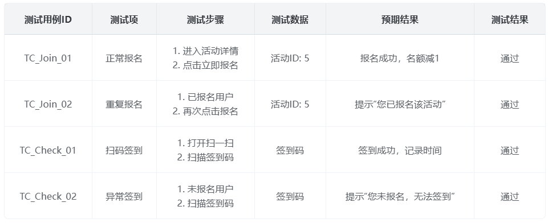
针对活动报名与签到功能测试，部分测试结果如图 6.4 所示。
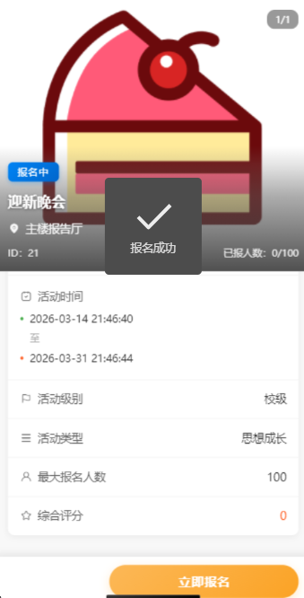 | 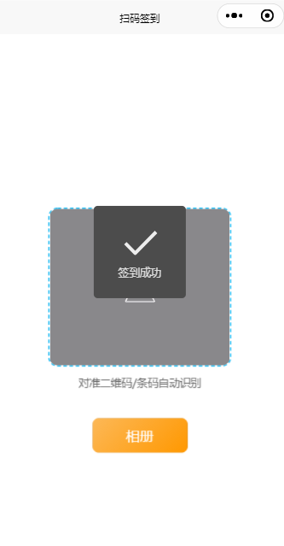
图 6.4 活动报名与签到功能测试结果图
6.5 测试结论
经过多轮系统测试，本校园活动管理系统各功能模块运行稳定，核心业务流程实现完整闭环且衔接顺畅，功能完备性、系统稳定性、用户体验及兼容性等各项指标均表现优异：系统全面实现了用户管理、社团运营、活动全生命周期管理及数据统计等核心功能，业务逻辑精准符合需求规格；在模拟高并发报名与签到场景下未出现崩溃或数据死锁，展现出良好的健壮性；前端界面简洁直观，一键登录和扫码签到等功能极大提升了操作便捷性；同时在主流Android与iOS设备的微信客户端上均能稳定运行，无明显布局错乱或卡顿。综上所述，本系统已达到上线试运行标准，能够有效解决校园活动管理中的痛点，满足学校数字化管理的实际需求。

7 总结与展望
在此研究期间，本研究成功设计并实现了一套基于微信小程序的校园活动管理系统。该系统以微信小程序为前端载体，后端采用 Spring Boot 与 MyBatis-Plus 框架构建，前端管理后台基于 Vue3 开发，实现了用户身份认证、社团数字化管理、活动发布与审核、在线报名与审批、现场扫码签到、活动评价反馈以及多维度数据统计等核心功能。系统采用了主流的前后端分离架构与模块化设计思想，有效降低了各功能模块间的耦合度，具备良好的扩展性与维护性。在技术实现上，通过 JWT 令牌机制保障了用户数据的安全性，利用 Redis 缓存技术优化了高并发场景下的报名体验，并结合 ECharts 可视化图表直观展示了校园活动的运营数据。经过全面的系统测试，该平台在功能完备性、运行稳定性及交互流畅度方面均表现优异，能够有效解决传统校园活动管理中存在的报名统计繁琐、签到效率低下等痛点，极大地提升了社团活动的组织效率与学生的参与体验，有力推动了校园文化建设的数字化转型。
目前系统已具备较为完善的功能并能稳定运行，但在智能化服务与深度数据挖掘方面仍有广阔的提升空间。未来可以引入智能推荐算法，通过协同过滤或基于内容的推荐技术，根据学生的浏览历史、报名记录及社团偏好，为其精准推送感兴趣的活动，实现“人找活动”向“活动找人”的转变，进一步提升活动参与率。同时，可以深化大数据分析应用，深入挖掘活动数据背后的价值，分析不同年级、学院学生的活动偏好与行为模式，为学校团委及社团管理者制定活动策划方案、优化资源配置提供科学的数据支撑。此外，还可以拓展多终端支持与物联网融合，开发独立的 App 端或 H5 端，覆盖更多使用场景，并结合物联网技术，探索与校园一卡通、智能门禁系统的联动，实现更加无感、高效的身份核验与签到体验。随着用户规模的扩大，还需持续关注系统的性能瓶颈，通过引入微服务架构、分库分表及更高效的缓存策略，提升系统的并发处理能力，确保在全校范围内大规模推广时的长期稳定运行。

参考文献
[1] 沈杰颖,涂伟杰,陈嘉龙,等.基于微信小程序的找寻发布平台的设计与实现[J]. 电脑编程技巧与维护, 2025, (11): 85-88.
[2] 张鹏. 每校每学期进校园活动不超过六次[N]. 文汇报, 2025-11-11 (006).
[3] 邓杰海,刘薇,周胜. 基于微信小程序赋能非结构化数据处理研究 [J]. 电脑编程技巧与维护, 2025, (10): 81-83+148.
[4] 张芳芳,贾晓纯,龙新征,等. 高校活动报名系统的设计与实现[C]// 中国计算机用户协会网络应用分会. 中国计算机用户协会网络应用分会2024年第二十八届网络新技术与应用年会论文集. 北京大学计算中心;, 2024: 161-166.
[5] 黄家常. 小程序培训报名系统的设计与实现 [J]. 自动化应用, 2024, 65 (10): 258-260.
[6] 田晓玲,罗波,刘林梅. 基于微信小程序的线上报名系统的设计与实现 [J]. 北京工业职业技术学院学报, 2023, 22 (04): 25-29.
[7] 邓明杨. 基于Web前端开发技术的培训报名系统的设计与实现 [J]. 产业与科技论坛, 2023, 22 (17): 56-57.
[8] 袁雨琛,朱云飞,叶咏诗,等. 一款活动宣传报名系统的设计与实现 [J]. 信息与电脑(理论版), 2023, 35 (10): 141-143.
[9] 赖梦珂,张磊. 基于微信小程序招生报名系统的设计与实现——以广州开放大学为例 [J]. 电脑知识与技术, 2022, 18 (28): 43-47.
[10] 雷少玲. 基于微信小程序的学生比赛报名系统的设计与实现 [J]. 电子世界, 2020, (11): 187-188.

